Муниципальное общеобразовательное учреждение
средняя общеобразовательная школа № 16
г. Таганрога Ростовской области

Познавательная игра по биологии
в 6 классе
«Фруктово – ягодный экспресс»

подготовила
учитель химии и биологии
Лаврентьева Снежана Павловна

г. Таганрог
2011г.

(слайд № 1)
Методические рекомендации: мероприятие под таким названием проводится для учащихся 6 классов. Перед началом мероприятия зал оформляется красочными тематическими стенгазетами.

Цель: обобщить и расширить знания обучающихся о фруктах и ягодах, об их истории возникновения и полезных свойствах, а также их использовании.

Образовательные задачи:
- закрепление в процессе практической деятельности теоретических знаний, полученных на уроках природоведения и биологии;
- вовлечение в словарный запас биологических и экологических слов и выражений;
- развитие коммуникативных навыков;
- осуществление межпредметных связей.

Коррекционные задачи:
- развитие памяти, внимания;
- развитие образного мышления;
- развитие творческого воображения;
- развитие восприятия;
- повышение самооценки, снижение тревожности.

Воспитательные задачи:
- воспитание любви и уважения к изучаемым предметам;
- развитие творческих способностей учащихся;
- самореализация личности подростка в коллективе через внеклассную деятельность.

Ход игры

(слайд № 2) Летний сад
Как хорош он, летний сад,
Фруктами всегда богат.
Вишен стройных целый ряд -
Рубином ягоды горят.
Рядом здесь растёт и слива,
Плодами сочными красива.
Груш и яблок аромат,
Съесть одно бы каждый рад.

Ведущий: Добрый день! Я приглашаю вас отправиться в фруктово-ягодное путешествие. Сегодня мы с вами узнаем, где родина и откуда на наш стол пришли такие привычные для нас фрукты и ягоды. В этом путешествии участвуют учащиеся 6 классов. Для того чтобы начать наше мероприятие мне хотелось представить наше многоуважаемое жюри. (представление жюри) Оценивать наше жюри по пятибалльной системе. Впереди нас ждут конкурсы и развлечения для команд. Итак, начнём!

Конкурс 1. «Четвёртый лишний» (слайд № 3)

Ведущий: Приглашаются по одному игроку от каждой команды. Они получают карточки, на которых нужно как можно найти лишений фрукт или ягоду. За правильно выполненное задание и быстроту команда получает 4 балла.

(слайд № 4)
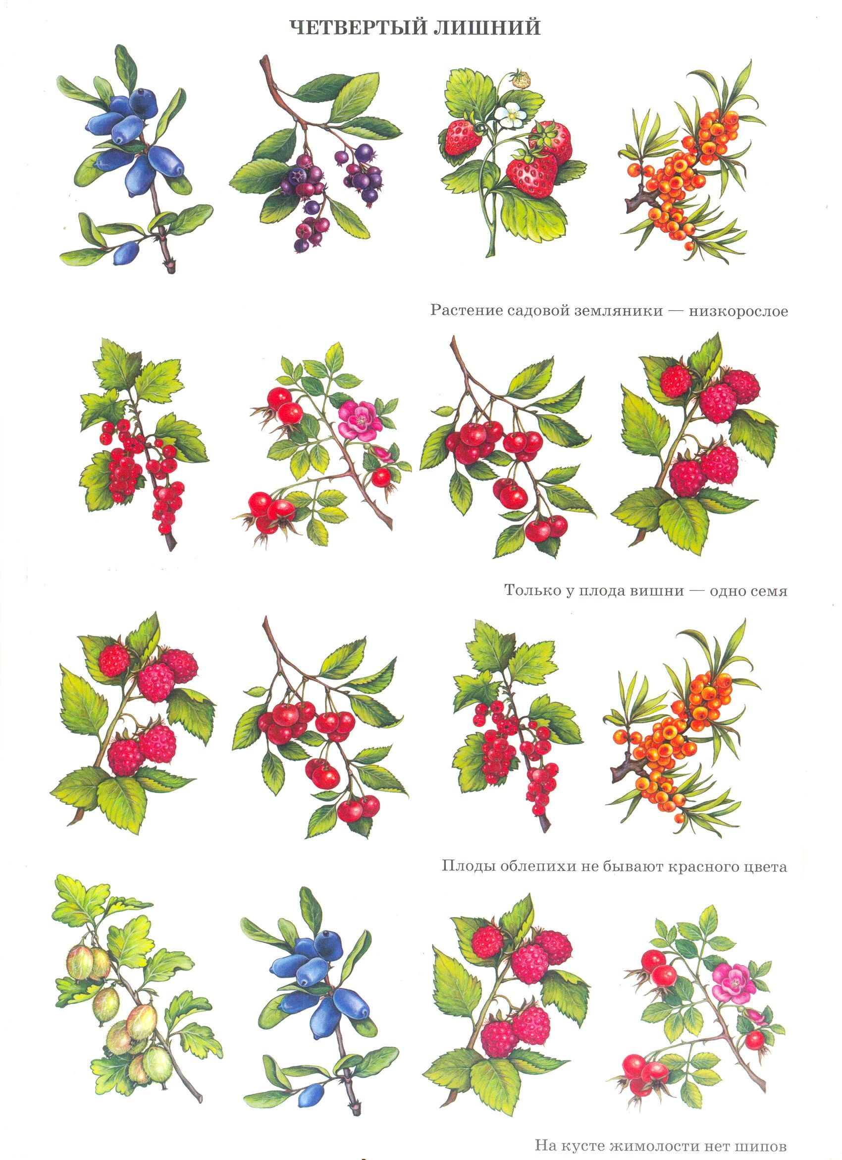

(слайд № 5)

Жюри оценивают первый конкурс и выставляют первые оценки.

Персик
(слайд № 6) История возникновения. Сначала родиной персика считался Иран (Персия). Само название этого растения на многих языках связано с Персией. Первое упоминание о персике встречается в 322 г. до н.э. Утверждается, что растение было завезено из перси в Грецию, а оттуда персик проник в Древний Рим. Это мнение сохранялось до середины века, когда на основании ботанических исследований учёные пришли к выводу, что родиной фрукта являются страны Юго-Восточной Азии, и в частности Китай. Именно оттуда растения попали в Персию. Персик, пришедший в Европу через Персию, занял по урожайности и площади садов третье место после яблок и груш, а в некоторых странах, например, в Италии, даже сумел обогнать грушу. Однако у нас в стране он по-прежнему находится на последнем месте среди плодовых растений.
Полезные свойства, использование. По сравнению с ранними сортами, поздние плоды ароматнее и слаще, а витаминов в них гораздо больше. Неповторимый вкус персика обусловлен богатым составом: витамины, сахар, органические кислоты, которые повышают аппетит и хорошо влияют на пищеварение человека.
Но не только сочная мякоть имеет большую ценность, не менее ценной является и ядро персиковой косточки. В нём содержится жир и белок. Ядра бывают и сладкими, и горькими. Сладкие используют как заменитель миндаля, а горькие – как ароматический компонент для напитков. Масло, полученное из ядер, после обработки паром теряет свою горечь и становится благородным пищевым продуктом, а также применяется в производстве некоторых лекарств и косметики. В свежем виде плоды персика отличаются тонким ароматом, приятно освежающим вкусом, утоляющим жажду соком и высокой питательностью. В них сахаристость хорошо сочетается с приятной кислотностью.
Большую ценность представляют и сушеные плоды персика. На Кавказе их начиняют орехами с сахаром и считают большим лакомством. Из плодов персика изготавливают мармелады, цукаты и другие подобные продукты.
Абрикос
(слайд № 7) История возникновения. Родиной абрикосовых деревьев считается Северо-Восточный Китай. Китайцы ради ароматных плодов абрикосовые деревья свыше 5 тыс. лет, в Южной Европе абрикос растёт лишь 2 тыс. лет. Римляне называли абрикос армянским яблоком. Такое имя сохранилось и в ботанике. В настоящее время одни специалисты высказывают мнение, что западные страны узнали об абрикосах, благодаря армянским купцам, другие же полагают, что родина абрикоса – Закавказье. Помимо армянских абрикосов, повсеместно популярны и среднеазиатские абрикосы, прежде всего, таджикские, в мякоти которых накапливается невероятно много сахара. В наше время этот фрукт выращивают в Северной Индии, Иране, Китае, Северной и Южной Африке, Южной Европе, Северной Америке, Австралии, а также на Кавказе и в Средней Азии.
Полезные свойства, использование. Плоды абрикоса употребляют свежем виде, а так же готовят из них различные консервы, применяют для украшения тортов и других сладких изделий. Используют для приготовления наиболее ценных мармеладов, разнообразных джемов, варенья (иногда вместе с ядром), для производства сока и сиропов. Используется мякоть (оболочка) и ядро (семя) плодов абрикоса. Ядра (семена) – как заменитель миндаля в мармеладно - ореховых смесях, восточных сладостях и халве, рахат-лукуме. Абрикосы в вяленом и свежем виде используются как компонент и приправа при приготовлении кисло-сладких мясных блюд восточной кухни (например, к пловам, к дичи – фазанам) и для самостоятельного обжаривания в масле, а также для производства национальных напитков, компотов. Их мелких абрикосов любят варить компоты и варенья, а в Китае и Японии мелкие абрикосы солят, используют как маслины. Помимо кулинарии, европейские абрикосы, точнее их ядрышки, используют в медицине. Из них извлекают масло, именуемое персиковым, которое прекрасно смягчает кожу и часто используется как основа для мазей и кремов. В мякоти плодов абрикоса также содержится большое количество витаминов. В медицине используют плоду в свежем и сушеном виде. Сухой абрикос с косточкой – это урюк, без косточки – кайса. Разделённый на две половинки сушёный абрикос зовётся курагой.

Конкурс 2. «Фруктовый кроссворд» (слайд № 8)

Ведущий: (слайд № 9) Каждой команде надо разгадать кроссворд, для этого необходимо из букв, стоящих в алфавитном порядке, образовать названия фруктов и ответы вписать в соответствующие клетки кроссворда. В выделенной вертикальной строчке должно получиться какое-то название. Продолжительность конкурса – 3 минуты. За правильно разгаданный кроссворд и быстроту команда получает 4 балла.
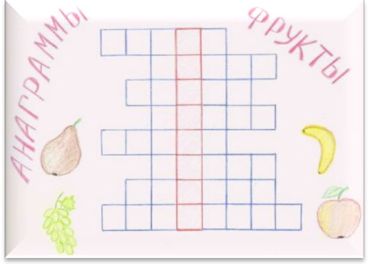
1. АВИЛС
2. ИЛМНО
3. ААБНН
4. ККООС
5. АГМНО
6. АГРУШ
7. АААННС
8. ААДИМННР

(слайд № 10) Ответы на кроссворд:
1. СЛИВА
2. ЛИМОН
3. БАНАН
4. КОКОС
5. МАНГО
6. ГРУША
7. АНАНАС
8. МАНДАРИН
В выделенной вертикальной строчке: ВИНОГРАД

Жюри оценивают конкурс, выставляют оценки и подводят предварительные итоги.

Банан
(слайд № 11) История возникновения. Родом из Южной Индии, бананы – один из самых древних плодов на земле. Как утверждают учёные, это растение начали выращивать в Южной Индии ещё до риса и сахарного тростника. Отсюда банан попал в Африку, Южную и Центральную Америку, где многочисленные его сорта разводят с незапамятных времён. Одно из первых упоминаний о нём встречается в древних буддистских текстах VI века до н.э. Первая же банановая плантация появилась в Китае ещё во II веке до н.э. Существует предположение, что в древности люди употребляли в пищу не плоды, а очень сытные корни этого растения, из них также получали муку и пекли хлеб. Стебель растения использовали как овощ. Как только человек распробовал плоды, началось победное шествие банана по всей Земле.
Полезные свойства, использование. Банан по праву считается одним из самых полезных плодов природы. Он является хорошим источником энергии. Пять – шесть бананов равноценны приличному обеду. Поэтому их употребление рекомендуют спортсменам. В сушёном же виде бананы лучше употреблять в умеренных дозах, так как они ещё калорийнее. В мякоти плодов банана содержится много сахарозы, витаминов и других полезных веществ. Один банан покрывает ежедневную потребность человека в калии и магнии, которые очень полезны для работы сердца. Все сорта бананов, а их число на сегодняшний день доходит до 300, делятся на «сладкие», которые едят сырыми как десерт, и «крахмальные», которые жарят, парят, вялят. Мякоть крахмальных бананов по вкусу напоминает картофель.
Манго
(слайд № 12) История возникновения. Манго – одна из древнейших тропических плодовых культур Индии. В настоящее время манго получило широкое распространение во всём жарком тропическом поясе Земли. В Индии манго выращивают более 8000 лет. Основная часть сборов приходится на долю Азии. Ведущие страны по производству манго: Индия, Мексика, Таиланд.
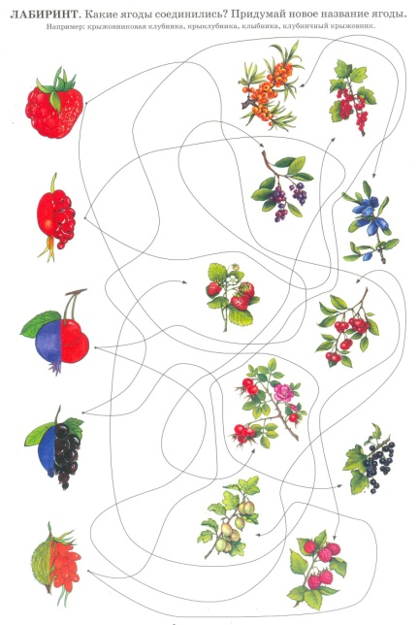
Полезные свойства, использование. Плоды манго отличаются высоким содержание сахаров. Количество витамина С измеряется в зависимости от сорта и условий выращивания. Плоды манго богаты каротином, это объясняет жёлтую или оранжево-жёлтую окраску мякоти. Имеются также другие необходимые человеку витамины. В плодах почти нет жира. Мало белка. Есть необходимые для здоровья минеральные вещества – кальций, фосфор, железо, витамины группы В, витамин С, которые укрепляют здоровье и защищают организм. Манго снимает нервное напряжение, повышает настроение, помогает снимать стрессы, повышает активность. В народной медицине Индии плоды манго знамениты тем, что излечивают от многих болезней. В лечебных целях употребляют также цветки, семена, кору и листья. Совсем молодые плоды идут в салат, более зрелые используют как овощ. Из плодов манго готовят джемы, компоты, конфитюры и др. Из недозрелых плодов готовят маринады, приправы и соусы. Во время голода в Индии использовали в пищу и ядра семян в измельчённом в муку виде. Манго можно использовать в салатах, запекать с мясом, тушить с другими фруктами, замораживать. Манго рекомендуется употреблять в очищенном виде (кожуру не едят), вкуснее в охлаждённом состоянии, при этом смягчается его маслянистый привкус.
Конкурс 3. «Лабиринт» (слайд № 13)

Ведущий: (слайд № 14) Приглашаются по одному игроку от каждой команды. Они получают карточки с лабиринтом. Нужно как можно быстрее его пройти. Какие ягоды соединились? Придумай название новым ягодам. Например: крыжовниковая клубника, клубничный крыжовник. За правильно пройденный лабиринт и быстроту команда получает 3 балла.

Жюри оценивают конкурс, выставляют оценки и подводят предварительные итоги.
Крыжовник
(слайд № 15) История возникновения. В нашей стране крыжовник начали выращивать много веков тому назад. Имеются сведения, что его выращивали в монастырских садах в 11 в. А в 15 в. При Иване III крыжовник возделывали в московских садах. Наибольшее распространение он получил в 19 в., когда в Англии было выведено большое количество крупноплодных сортов.
Полезные свойства, использование. Из-за раннего цветения и большого количества нектара и пыльцы крыжовник является ценным растением для пчеловодов. Крыжовник не уступает большинству садовых ягод по содержанию полезных веществ. Если не считать виноград, крыжовник – самая калорийная из ягод. Его ягоды особенно полезны при малокровии и кожных сыпях. В старину при воспалении горла сок свежего крыжовника, смешанный с небольшим количеством мёда, считался почти безотказным противовоспалительным средством. Сок употребляют как освежающее средство. Крыжовник выводит из организма ядовитые соединения. Неспелые ягоды используют для приготовления джемов, варенья и компотов, а переспелые для соков. Ягоды едят как в свежем виде, так и в мармеладе, с молочными продуктами (с йогуртами, творогом) или во фруктовых десертах. Крыжовник отлично подходит для приготовления желе, цукатов и соусов. Сок и мякоть плодов крыжовника используют в косметике при уходе за сухой кожей как питательное и отбеливающее средство.

Чёрная смородина
(слайд № 16) История возникновения. Чёрная смородина – сторожил русского сада. В Древней Руси она росла повсюду. Берега Москвы – реки некогда были сплошь покрыты зарослями смородиновых кустов. Не случайно старое, теперь забытое название реки – Смородиновка.
У нынешних садоводов смородина по-прежнему остаётся одним из обязательных растений сада. Название чёрной смородины пошло от древнерусского слова «смородь», что означает сильный запах. Красная и белая смородины почти не пахнут, зато запах чёрной смородины хватит на всех: пахнут ягоды, листья и ветки.
Полезные свойства, использование. По утверждению специалистов ягоды смородины содержат более 700 нужных человеку веществ. Однако своей популярностью смородина обязана не только целительным свойствам ягод, но и их великолепному кисло-сладкому вкусу. Свежезамороженные ягоды и сок чёрной смородины – великолепное природное средство от простудных заболевание, бронхита и воспаления лёгких. Употребление чёрной смородины хорошо укрепляет зрение. Из семян чёрной смородины получают масло, которое применяют для изготовления косметических препаратов. Чёрная смородина используется в кулинарии для приготовления варенья, муссов, джемов, компотов, киселей, сладких супов, цукатов, добавляют её в чайные напитки и кондитерские изделия.
Красная смородина
(слайд № 17) История возникновения. Красная смородина пришла из Западной Европы, где издавна выращивалась как лекарственное растение и лишь потом получила признание за вкус. Растёт в северной части Западной Европы, в европейской России, Сибири, Северной Монголии и в Северо-Восточном Китае.
Полезные свойства, использование. Красную смородину выращивают реже, чем чёрную, хотя плоды тоже богаты полезными веществами.
Ягоды употребляют в свежем виде и перерабатывают. Из красной смородины получается прекрасное желе, питательные компоты и соки. Ягоды можно перетирать с сахаром, а зимой разводить водой и таким образом пополнять организм витаминами.
Ягоды красной смородины улучшают аппетит. Сок укрепляет организм, а в жаркую погоду утоляет жажду. Рекомендуется больным с повышенной температурой.

Конкурс 4. «Собери фрукт» (слайд № 18)
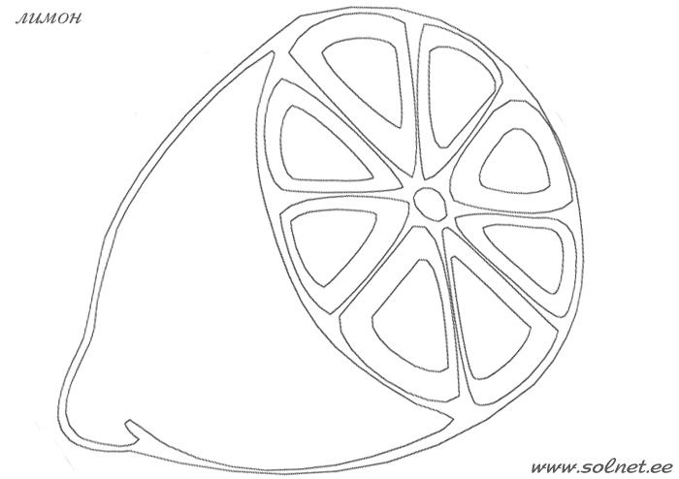
Ведущий: Есть много фруктов. Они удивительны и интересны. Каждая команда получает фрукта, изображение которого нужно собрать. За правильно собранный фрукт и быстроту команда получает 5 баллов. (слайд № 19)

Жюри оценивают конкурс, выставляют оценки и подводят предварительные итоги.

Лимон
(слайд № 20) История возникновения. Дикие формы цитрусовых в природе впервые появились в Индии, на Земле их давно не существует. Оттуда через Японию и Средиземноморье цитрусовые распространились по всему миру. Кадочная культура цитрусовых, которая выращивается в домашних условиях, была известна людям ещё в III в. до нашей эры. Давние традиции выращивания домашних цитрусовых существует в Китае, Японии и Азербайджане. С XVI века в европейских столицах цитрусовые культуры росли в оранжереях при дворцах королей и вельмож. Как и многое другое, в России первые лимоны появились при Петре Великом. Царские оранжереи находились в пригороде Петербурга. В начале XIX века в село Павлово (под Нижнем Новгородом) из Турции завезли деревца. С тех пор и начали разводить здесь лимоны и цитроны. Сейчас цитрусовые выращивают в 75-ти странах по всему миру. Для употребления в пищу выращивается, в основном, в Грузии, а в домашних условиях – по всей территории России.
Полезные свойства, использование. Ещё три тысячи лет назад цитрусовые (особенно лимоны) называли в Китае «лимунг», что значит «лекарственный». Чай с лимоном, как лечебный настой, стали пить там IV веке. В этом фрукте много полезных веществ – минеральных солей, витаминов, каротина. Лимон укрепляет иммунитет – способность организма сопротивляться болезням. Помогает поступлению кальция в кости и зубы и перевариванию пищи, улучшает состоянии кожи волос и ногтей, омолаживает организм. Благодаря наличию большого количества витамина С, употребление лимона ускоряет заживление ран, помогает быстрому сращиванию переломов костей. Ежедневное употребление нескольких ломтиков лимона служит хорошей защитой от стресса, повышает выносливость, придаёт бодрость.

Конкурс 5. «Свари варенье» (слайд № 21)

(слайд № 22) Из растительных продуктов,
Из известных ягод, фруктов,
Из всего, что сладко, сочно,
Что съедобно и не очень,
Детям всем на объеденье,
Можем мы сварить ...
(варенье)
Варенье из яблок
Варенье из груш
Ведущий: (слайд № 23)Участникам команды нужно собрать фрукты для варенья. Одна команда собирает только яблоки для варенья из яблок, другая – собирает только груши для варенья из груш. Для этого у участников есть удочка с магнитом на леске и фрукты со скрепками на листьях. Какая команда за 2 минуты соберет больше фруктов для своего варенья? За каждое собранное яблоко или грушу команда получает 0,5 балла.

Жюри оценивают конкурс, выставляют оценки и подводят предварительные итоги.

Яблоко
(слайд № 24) История возникновения. В XVII веке удивительный фрукт пересёк океан и покорил Америку. Со временем в Америке он стал столь популярным, что, торгуя им, юный Рокфеллер составил себе целое состояние. Ещё в прошлом веке один мудрый человек сказал: «Если завтра весь мир должен погибнуть, сегодня я всё равно посадил бы яблоню». Яблоки выращивали в Европе и Азии с давних времён, эти фрукты были известны грекам и римлянам и упоминались ещё в IIIв. до н.э. С тех пор яблоня была распространена людьми почти во всех частях земного шара. В настоящее время яблоки составляют около половины продукции листопадных плодовых деревьев во всём мире.
Полезные свойства, использование. Яблоки с древних времён известны как ценный пищевой и диетический продукт. Их использовали в свежем и печёном виде для улучшения пищеварения, кроветворения, уменьшения отёков. Плоды съедобны в свежем и переработанном виде. Из них готовят салаты, различные кондитерские изделия: пироги, пышки, булочки, ватрушки, рулеты, оладья, торты, муссы, кремы, пломбиры, зефиры, блинчики. Их фаршируют, пекут, жарят. Яблоки используют для приготовления различных напитков, из них готовят яблочный уксус, пюре, цукаты, повидло, варят варенье и компоты. Для зимнего хранения сушат, маринуют, мочат. Сушёные яблоки поступают в продажу в разном виде: очищенными и неочищенными от кожицы и сердцевины, разрезанными на кружки, дольки, или половинки.
Плоды яблони в своём составе имеют очень полезное сочетание сахаров, органических кислот. Из минеральных солей в яблоках содержатся соли железа, кальция, магния, фосфора, также много различных витаминов.
Груша
(слайд № 25) История возникновения. Родина груши – Европа и Азия. Но и в странах Южной Африки, Америки и Китая груша произрастает в большом количестве. В средневековом княжестве Феодоро сиропы из груш заменяли сахар. В лечебных целях плоды груш используются очень давно. Ещё 5000 лет назад врачи знали, что груши наделены целебной силой.
Груша – долгожительница российских лесов. При благоприятных условиях она может прожить до 300 лет. В некоторых областях крестьяне сушили плоды груши – дичка, а в зимнее время варили компоты и заваривали толчёные груши вместо чая. Жители Кавказа ещё в древности перемалывали сушеные груши в муку. Затем, смешав грушевую муку с обычной, они выпекали душистые лепёшки.
Полезные свойства, использование. В настоящее время из плодов груш производят грушёвый уксус и грушёвую горчицу, квас, начинку для конфет, сидры, желе, лимонад, компоты. В домашних условиях из груш делают компоты, варенье и джемы, используют как начинку для пирогов, добавляют во фруктовые салаты. Сухие, богатые жиром семена плодов груш используются для получения кофейного напитка. Плоды груши содержат много полезных веществ, среди них витамины и минеральные соли. В народной медицине плоды лесной груши применяют для лечения желудочных заболеваний, а отвары сушёных плодов – как хорошее средство для понижения высокой температуры. Груши оказывают бодрящее, освежающее и веселящее действие, улучшают настроение, полезны при сердцебиениях, укрепляют желудок, помогают перевариванию пищи. Чем лучше и сильнее запах груши, тем больше её польза, особенно для сердца. Груша обладает замечательным свойством: помогает при тяжёлых отравлениях грибами.
Кору груш довольно часто применяют в красильном деле. Отвары грушевой коры окрашивают ткани и древесину в коричневый цвет. Заслуженной славой у мастеров всегда пользовалась и древесина груши. Бархатистая, без блеска древесина окрашена в розовый или буровато-красный цвет с лёгким сиреневым оттенком, она плотная, тяжёлая и твёрдая. Из неё старые мастера изготавливали ложки, веретена, челноки ткацких станков и другую хозяйственную мелочь. Груша – любимый материал скульпторов и резчиков. В музыкальной промышленности грушу используют в качестве заменителя чёрного дерева. Иногда художники окрашивают небольшие резные работы из груши под чёрное дерево. Но поскольку древесина груши имеет красивый натуральный цвет, работы из неё окрашивают очень редко.

Конкурс 6. «Загадки» (слайд № 26)

Ведущий: Будьте внимательнее, сейчас вам будут загаданы интересные загадки. Команды будут отвечать по очереди. За каждый правильный ответ команда получает 1 балл. Если команда не может дать правильный ответ, ответить может следующая команда.

- Золотистый южный фрукт.
Персик - его лучший друг.
Только тот крупнее
И на зуб твердее. (Абрикос) (слайд № 27)

- Яркий, сладкий, налитой,
Весь в обложке золотой.
Не с конфетной фабрики -
Из далёкой Африки. (Апельсин) (слайд № 28)

- Само с кулачок,
Красный бочок,
Потрогаешь - гладко,
Откусишь - сладко. (Яблоко) (слайд № 29)

- Что за плод - шкатулочка с секретом!
Семена - стекляшки на вид,
все прозрачные, все розового цвета,
потрясешь, как странно, не звенит. (Гранат) (слайд № 30)

- Бусы красные висят
Из кустов на нас глядят,
Очень любят бусы эти
Дети, птицы и медведи. (Малина) (слайд № 31)

- Вкус у ягоды хорош,
Но сорви её поди-ка:
Куст в колючках, будто ёж -
Вот и назван?.. (Ежевика) (слайд № 32)

- Низок, да колюч,
Сладок да пахуч,
Ягоды сорвёшь –
Всю руку обдерёшь. (Крыжовник) (слайд № 33)

- На сучках висят шары -
Посинели от жары.
Синий мундир,
Тёплая подкладка,
А в середине сладко. (Сливы) (слайд № 34)

- Мала, как мышь,
Красна, как кровь,
Вкусна, как мед. (Вишня) (слайд № 35)

- Я капелька лета на тоненькой ножке,
Плетут для меня кузовки и лукошки.
Кто любит меня, тот и рад поклониться.
А имя дала мне родная землица. (Земляника) (слайд № 36)

- Под листом на каждой ветке
Сидят маленькие детки.
Тот, кто деток соберёт,
Руки вымажет и рот. (Черника) (слайд № 37)

- И красна, и кисла
На болоте росла.(Клюква) (слайд № 38)

- Две сестры летом зелены,
К осени одна краснеет, другая чернеет. (Смородина) (слайд № 39)

- Он почти как апельсин,
С толстой кожей, сочный,
Недостаток лишь один -
Кислый очень, очень. (Лимон) (слайд № 40)

- Ну а это угадать
Очень даже просто:
Апельсин, ни дать, ни взять,
Только меньше ростом. (Мандарин) (слайд № 41)

- И еще один я знаю
Удивительнейший фрукт,
Апельсин напоминает,
Называется - ... (Грейпфрут) (слайд № 42)

- Близнецы на тонкой ветке
Все лозы родные детки.
Гостю каждый в доме рад.
Это сладкий ... (Виноград) (слайд № 43)

- Отгадать не очень просто -
Вот такой я фруктик знаю -
Речь идет не о кокосе,
Не о груше, не о сливе, -
Птица есть еще такая,
Называют так же – … (Киви) (слайд № 44)

- Знают этот фрукт детишки,
Любят есть его мартышки.
Родом он из жарких стран
В тропиках растет ... (Банан) (слайд № 45)

- В садочке есть плод,
Он сладок, как мёд,
Румян, как калач,
Но не круглый, как мяч, -
Он под самой ножкой
Вытянут немножко. (Груша) (слайд № 46)

Жюри оценивают конкурс, выставляют оценки и подводят предварительные итоги.

Киви
(слайд № 47) История возникновения. Плоды, а точнее ягоды, киви в Европе появились в конце XIX века. Сначала их вместе с цветами привозили из Юго-Восточной Азии в качестве украшений. В 1904 году киви, которые также известны, как обезьяний персик, китайский крыжовник и актинидия китайская, попали из Китая в Новую Зеландию. И уже через тридцать лет странное слово «актинидия» превратилось в хорошо знакомое нам «киви» - по названию новозеландской птички, которая является эмблемой этой страны. Сейчас киви выращивают во многих странах с тёплым, влажным климатом, особенно широко – в Новой Зеландии, Китае, Южной Африке.
Полезные свойства, использование. По содержанию витамина С один плод киви равен двум апельсинам. Витамин С повышает сопротивляемость организма различным инфекциям. А ещё улучшает зрение, способствует хорошей работоспособности, помогает преодолеть стресс. Кроме того, киви содержит много магния, который обеспечивает здоровую работу сердца. Относится к числу фруктов и овощей, употребление которых снижает риск раковых заболеваний и заболеваний сердца. Несколько плодов съеденных после плотного обеда, помогут избавиться от ощущения тяжести в желудке. А вот калорий и жиров в них совсем мало. Киви едят в свежем виде, варят из них варенье, делают желе, добавляют в салаты, подают к мясу. Киви с успехом используют для поддержания красоты кожи. Этот плод прекрасно очищает кожу и питает её витаминами, для этого делают косметические маски с добавлением мякоти плодов киви.
Виноград
(слайд № 48) История возникновения. Найдены ископаемые семена дикого винограда, которым 60 миллионов лет. В Сирии, Палестине, Древнем Египте, Элладе его разведением начали заниматься на заре развития цивилизации. На территории Грузии обнаружены фрагменты глиняных кувшинов с изображением виноградных гроздьев, которым около 8 тыс. лет. Первый виноградник в России был посажен в 1613 г. В Астрахани. Во второй половине 17 в. виноград стали разводить на Украине и Нижней Волге. В настоящее время основными районами его возделывания являются Средняя Азия, Кавказ, Крым, Молдова, юг Украины и России.
Полезные свойства, использование. Виноград – чудо – растение: он обеспечивает человека прекрасным продуктом питания, имеющим замечательные лечебные свойства; зелёный полог из побегов и листьев защищает от палящего солнца; великолепные разноцветные грозди радуют глаз и укрепляют нервы; солнечные ягоды утоляют жажду, повышают аппетит и жизненный тонус. Виноградное растение используют для украшения жилищ, озеленения городов и сёл. Виноградная лоза очищает и освежает воздух.
В большом количестве ягоды винограда потребляют в свежем виде. Их также замораживают, маринуют, вялят, сушат, перерабатывают на пищевой сок, сироп, компот, варенье, мармелад. В свежем виде виноград прекрасный, вкусный и полезный десерт, может быть частью фруктового салата или добавки к мюсли, мороженному, йогурту и т.п.
Изюм – сушёные на солнце плоды винограда вместе с семенами. Изюм бывает бессемянный (сабза, сарга и др.) и с семенами (гермиан, вассарга и др.). Мелкий сушенный виноград без семян называют кишмишем (коринкой). .лучший сорт изюма – сабза, приготовляется из белого винограда. Изюм – вкусный и очень питательный продукт. Используют его в хлебобулочной и кондитерской промышленности, добавляют в компоты, квас.

Конкурс 7. «Шиворот – навыворот» (слайд № 49)

Ведущий: Каждая команда получает конверт. В этом конверте загадки и буквы. Вам необходимо отгадать загадку и из букв составить ответ. Посмотрим, какая команда выполнит быстрее! За правильно составленное слово команда получает максимально 5 баллов.

АНЕСЛИПЬ - Цитрус он, растет на юге,
В теплой роще, не на грядке,
Но любим у нас в округе
Фрукт оранжевый и сладкий.
Мы приходим в магазин,
Покупаем ... (апельсин) (слайд № 50)

МННРДИАА - Он оранжевый и сочный,
Любит Новый год.
Посмотри под ёлку - точно,
Он в подарках ждет!
Этот рыжий господин -
Вкусный сладкий ... (мандарин) (слайд № 51)

Жюри оценивают конкурс, выставляют оценки и подводят окончательные итоги. Объявляется и награждается победитель.

Мандарин
(слайд № 52) История возникновения. Родина мандарина – Юго – Восточная Азия. Так в одной из древних Китайских рукописей описывается 27 лучших сортов апельсинов и мандаринов. Кстати, это растение навали так именно в Китае, потому что плоды были доступны лишь богатым людям, которых звали мандаринами. Большинство видов мандарина было доставлено в Европу только в XVI – XVIII веках. Как и апельсины, мандарины сразу пришлись по вкусу европейцам. Сначала их выращивали только в оранжереях, но затем на юге Франции и в Италии, а позднее и в других странах Европы с мягким климатом, деревья мандарина стали выращивать в садах. В Китае к мандарину особое отношение – в начале нового года мандарины приносят в дар небу. Китайцы считают, что в Новый год присутствие мандарина в доме приносит счастье и здоровье в будущем году. Плоды мандарина дарятся с пожеланиями счастья и долголетия.
Полезные свойства, использование. Плоды мандарина сладкие, в основном используют в свежем виде, как составную часть салатов или добавку к мясу, а также для переработки (готовят сок, джем, варенье, компот и др.). Мякоть плодов содержит много полезных веществ: сахар, кислоты, витамины. Кожура (цедра) применяется в кондитерском производстве и для получения эфирного масла, используемого для ароматизации различных лекарственных препаратов как заменитель лимонной корки, а также в парфюмерной и пищевой промышленности. Употребление мандаринов, особенно зимой, помогает противостоять различным заболеваниям, т.к. эти фрукты обладают способностью повышать аппетит.

Апельсин
(слайд № 53) История возникновения. Апельсин, как привезённый откуда-то фрукт, упоминается в китайских источниках ещё во II – I веках до н.э. По данным учёных, апельсин, как и большинство растений рода Цитрус, родом из Юго – Восточной Азии. В настоящее время дикие апельсины не найдены. В Европе апельсин стал известен лишь в начале XVI века, когда португальцы завезли в Италию «золотые яблоки». Апельсины имели большой успех в Европе. И это понятно: он считается самым вкусным из всех цитрусовых плодов. До XV – XVIII веков апельсины выращивали исключительно в оранжереях. Особенно большие оранжереи были в Лондоне, Париже и вблизи Петербурга. С XVIII века успешно выращивается в садах и на плантациях. В наше время многие любители апельсинов с успехом получают плоды даже в домашних условиях.
Полезные свойства, использование. Апельсин широко применялся в средние века для лечения самых различных заболеваний. Настойка корки апельсина считалась хорошим средством при повышении температуры тела. Апельсиновый сок или апельсины улучшают аппетит. Сок может использоваться для лечения долго незаживающих ран. Апельсины с успехом применяют при недостатке в организме витаминов А, В, С. Плоды едят свежими, перерабатывают на соки, консервы, джемы, цукаты, мармелад, используют для ароматизации кондитерских изделий. Эфирное масло, которое получают из кожуры, цветков и листьев, применяют для улучшения запаха кремов, лосьонов и других косметических средств.

Ведущий: Друзья! Вот и подошло к финалу наше путешествие. Надеюсь, вам понравилось наше путешествие, и вы узнали много нового о фруктах и ягодах. Спасибо за внимание! (слайд № 54)

Использованная литература

1. В.В. Пасечник «Биология» 6 класс Учебник для общеобразовательных учреждений. М.: Дрофа, 2008.
2. Загадки о фруктах и ягодах - http://www.prozagadki.ru, http://www.playroom.ru, http://rozvivalka.ucoz.ru
3. История возникновения, полезные свойства и использование фруктов – С. Вохринцева «Окружающий мир. Фрукты» дидактический материал, издательство «Страна Фантазий», 2003г.
4. История возникновения, полезные свойства и использование ягод – С. Вохринцева «Окружающий мир. Садовые ягоды» дидактический материал, издательство «Страна Фантазий», 2003г.
5. История возникновения, полезные свойства и использование ягод – С. Вохринцева «Окружающий мир. Ягоды. Цветная палитра» дидактический материал, издательство «Страна Фантазий», 2003г.
6. Картинки лекарственных растений - http://images.yandex.ru
7. Задания «Лабиринт» - С. Вохринцева «Окружающий мир. Садовые ягоды» дидактический материал, издательство «Страна Фантазий», 2003г.
8. Задание «Собери фрукт» - картинка http://www.solnet.ee

